Meno a priezvisko:_____________________________________Hodnotenie:_______________________
- Napíšte chemický vzorec: liehu, glycerolu, metanolu, fenolu.

- Pomenujte využitím pravidiel názvoslovia chem. vzorec tromi spôsobmi a uveďte o aký ide: CH₃-CH₂-OH
1.
2.
3.

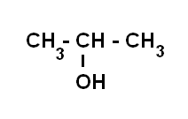
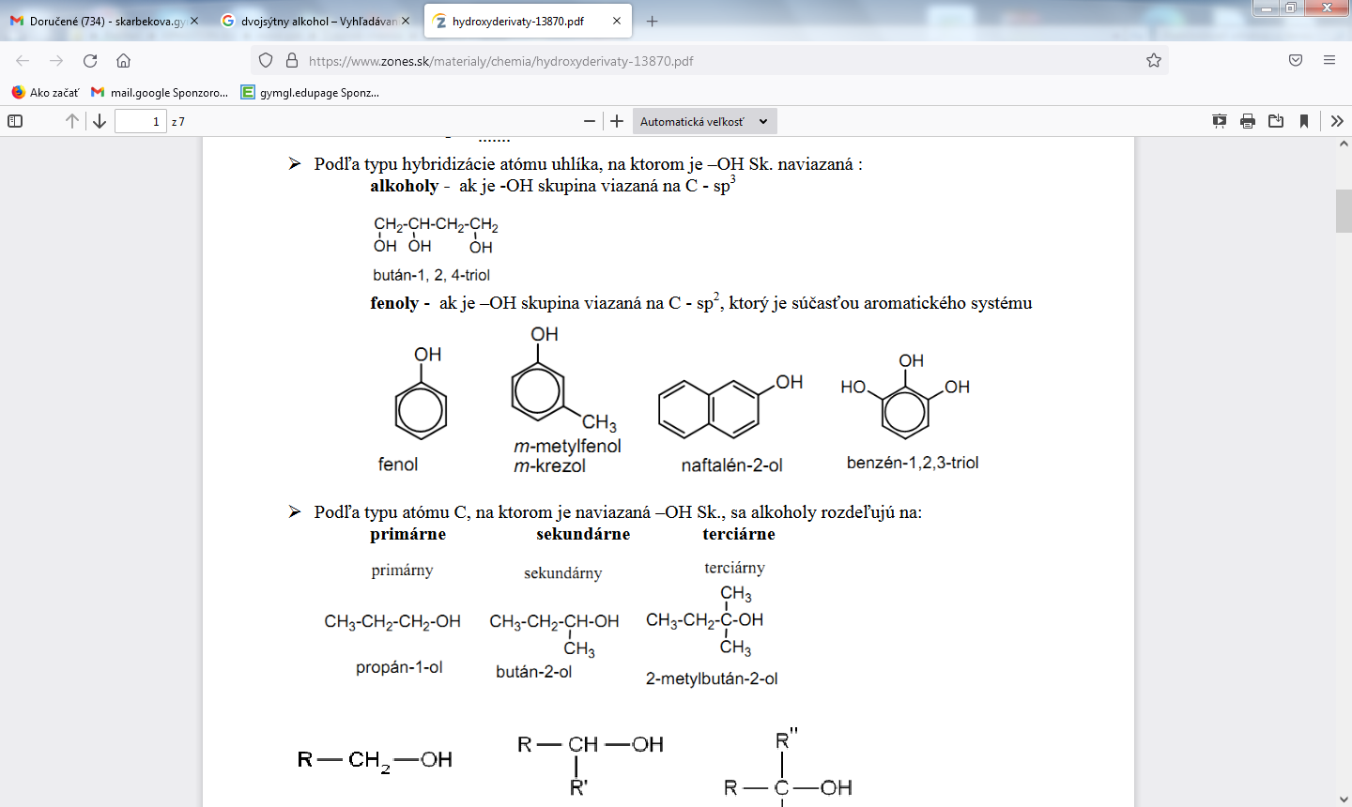
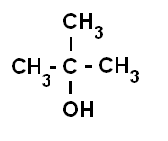
- Aký je to alkohol? A)primárny B) sekundárny C) terciárny D) kvartérny E) jednosýtny F) dvojsýtny? Pomenujte.

__________________________________________ ____________________________________________________
- Porovnajte metanol a etanol.

- Zapíšte oxidáciu: a) etanolu b) propanolu do 2.stupňa.

- Nakreslite ako vyzerajú väzby a označte kde sa nachádzajú, medzi alkoholom a vodou. Uveďte názov chem. väzby.

Meno a priezvisko:_____________________________________Hodnotenie:_______________________
- Napíšte chemický vzorec: liehu, glycerolu, metanolu, fenolu.

- Pomenujte využitím pravidiel názvoslovia chem. vzorec tromi spôsobmi a uveďte o aký ide: CH₃-CH₂-OH
1.

2.

3.



- Aký je to alkohol? A)primárny B) sekundárny C) terciárny D) kvartérny E) jednosýtny F) dvojsýtny? Pomenujte.

___________________________________________________________________________________________
- Porovnajte metanol a etanol.

- Zapíšte oxidáciu: a) etanolu b) propanolu do 2.stupňa.

- Nakreslite ako vyzerajú väzby a označte kde sa nachádzajú, medzi alkoholom a vodou. Uveďte názov chem. väzby.

